**GROUP 2**

**Member:**

* Dương Gia Phát
* Hồ Quang Minh
* Nguyễn Hoài Thương
* Bùi Thế Hiển
* Nguyễn Đặng Trường Anh

**Marketing Research:**

1. **Define market**

**Quy mô** thị trường giáo dục và học tập thông minh toàn cầu được định giá **199,39 tỷ USD** vào **năm 2021** và dự kiến sẽ tăng với **tốc độ tăng trưởng kép hàng năm (CAGR) là 20,5%**.

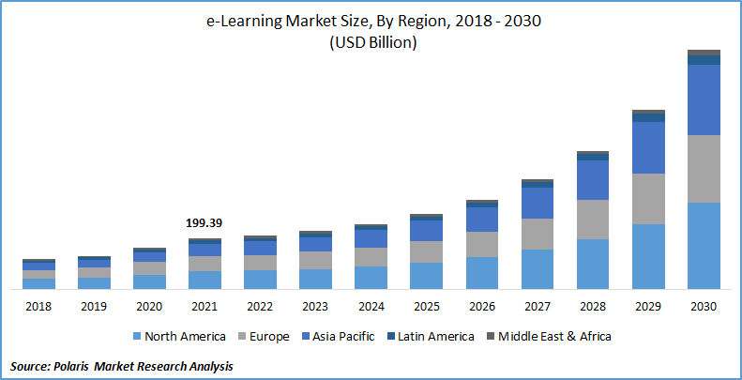

**Reference**: <https://www.polarismarketresearch.com/industry-analysis/e-learning-market>

**Giáo dục** là danh mục **phổ biến thứ ba** **trên App Store**, chỉ sau Trò chơi và Doanh nghiệp, và trên **Google Play**, **e-learning thậm chí còn cao hơn ở vị trí thứ hai.** Mặc dù trên cả hai nền tảng, danh mục này **có tỷ lệ** tương tự là **gần 10%** trong tổng số.

**Apple Store Most Popular Categories.**

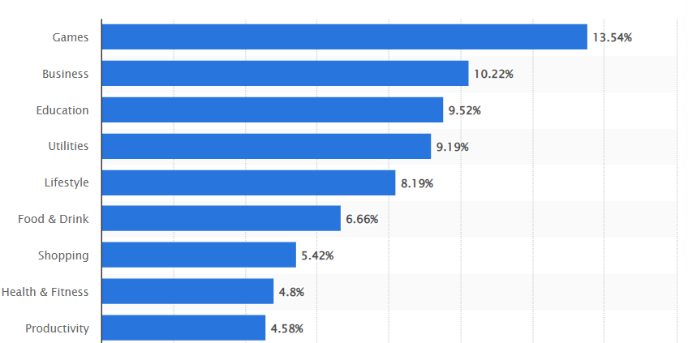

**Reference**: <https://www.statista.com/statistics/270291/popular-categories-in-the-app-store/>

**Google Play Most Popular Categories.**

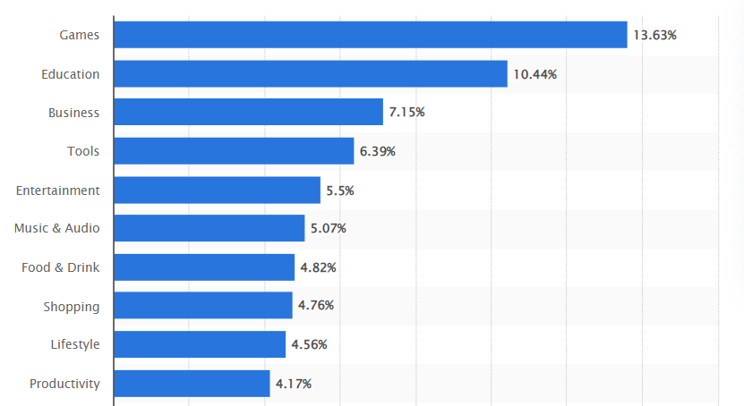

**Reference**: <https://www.statista.com/statistics/279286/google-play-android-app-categories/>

1. **Trend**

Việc các tổ chức doanh nghiệp ngày càng áp dụng nhiều phương pháp học tập điện tử (e-learning) để tổ chức các chương trình đào tạo hiệu quả cho nhân viên của họ là một trong những yếu tố quan trọng góp phần vào sự tăng trưởng của thị trường.

Ngoài ra, nhu cầu ngày càng tăng về các kỹ thuật học tập tương tác, chẳng hạn như các ứng dụng giáo dục di động và ứng dụng trò chơi cho học tập, dự kiến sẽ thúc đẩy thị trường giáo dục và học tập thông minh.

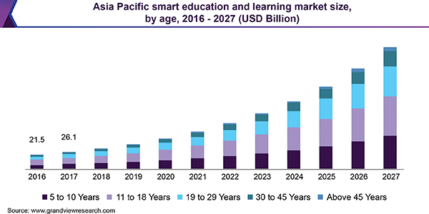

**Reference**: <https://www.grandviewresearch.com/industry-analysis/smart-education-learning-market>

1. **Segmentation**

- Dành cho người có nhu cầu học tập, cần học nhớ nhanh, lưu trữ và chia sẻ tài liệu – đề cương.

- Đối tượng cần sử dụng là: học sinh, sinh viên, giáo viên, nhân viên công ty, tổ chức doanh nghiệp.

- Tầng lớp kinh tế xã hội nào cũng đều có thể sử dụng sản phẩm.

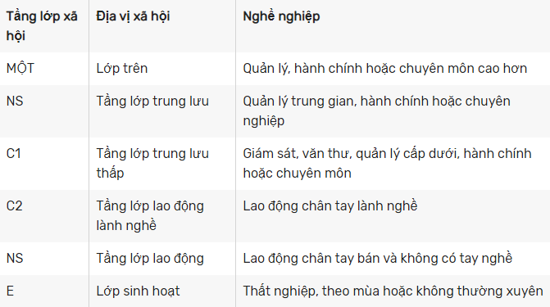

1. **Target Segmentation**

- Tập trung phục vụ chính cho việc học ghi nhớ các câu hỏi trắc nghiệm

**\*Phân khúc nhân khẩu học (Demographic segmentation):**

-Giới tinh: không phân biệt gt

-Tuổi tác: 12-40

-Nghề nghiệp: Học sinh sinh viên, giáo viên, những ai có nhu cầu học tập

-Mức thu nhập: bất cứ ai đều có thể sử dụng

**\*Phân khúc địa lý (Geographic segmentattion)**

-Quốc gia: Việt Nam

**\*Phân khúc tâm lý (Psychographic segmentation)**

-Những người yêu thích hoặc có nhu cầu học tập.

1. **Target Segmentation Marketing**

Ứng dụng hướng đến đối tượng khách hàng chủ yếu là người trẻ (học sinh, sinh viên) có nhu cầu học tập, ôn luyện và giao viên nên về target marketing chúng em có các phương pháp như sau:

- Sử dụng mạng xã hội để quảng cáo (facebook, instagram, tiktok…)

- KOL trong lĩnh vực giáo dục

-Quảng cáo trực tiếp ở các trường cấp 2, cấp 3 và đại học

1. **Competition**

- Kahoot!

- Quizlet